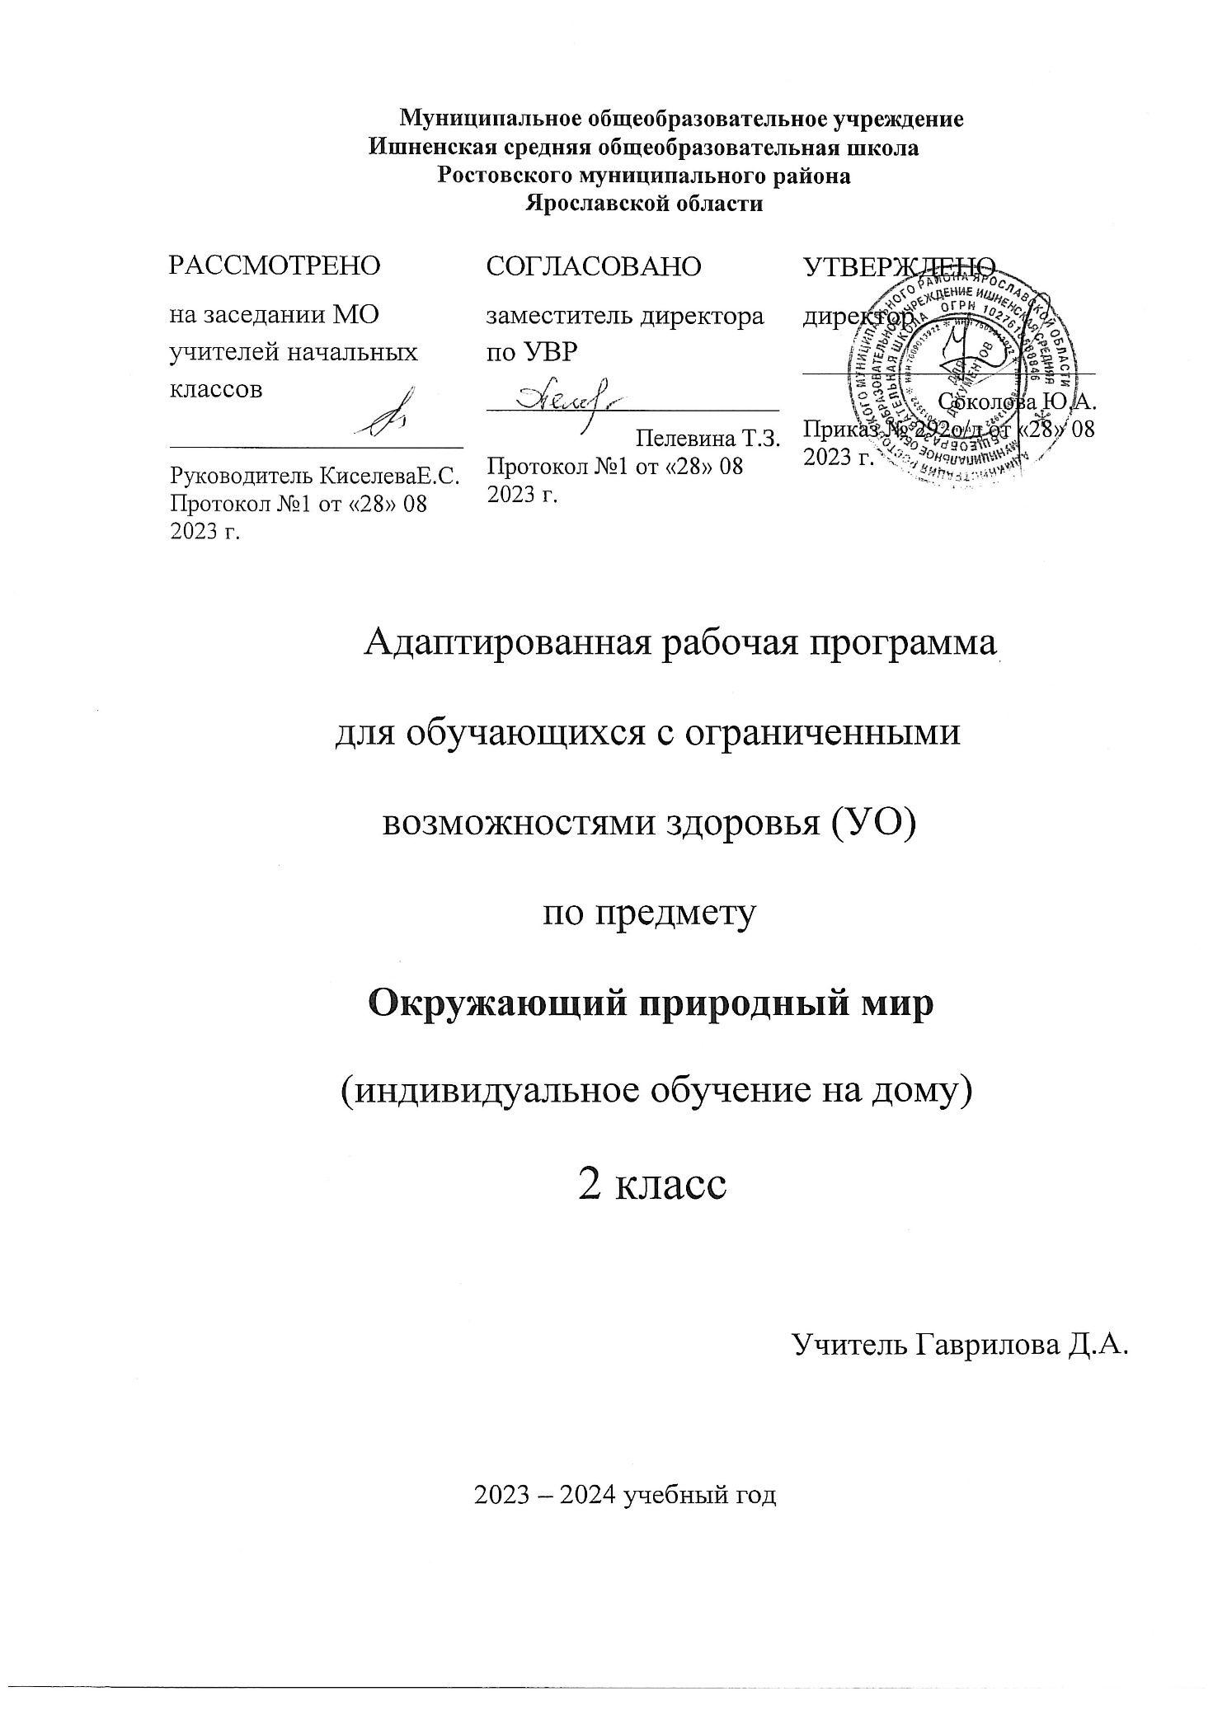

ПОЯСНИТЕЛЬНАЯ ЗАПИСКА

Адаптированная рабочая программа предмета «Окружающий природный мир» обязательной предметной области «Естествознание» для основного общего образования разработана на основе нормативных документов:
• Федеральный закон "Об образовании в Российской Федерации" от 29.12.2012 N 273-ФЗ (ред. от 02.07.2021);

• Федеральной адаптированной образовательной программы начального общего образования для обучающихся с ограниченными возможностями здоровья»( Пр. Министерства просвещения РФ от 24 ноября 2022 г. № 1023);
• АОП НОО МОУ Ишненской СОШ
Данная рабочая программа разработана с учётом психофизических особенностей ученика, учитывает особенности его познавательной деятельности, уровень речевого развития и адаптирована применительно к его способностям и возможностям. Программа направлены на всестороннее развитие личности учащегося, способствует его умственному развитию.
Форма обучения - надомная.
Программа ориентирована на использование в учебном процессе следующего учебника:
- «Живой мир», Москва, «Просвещение», Авт.-сост.: Н.Б. Матвеева, М.С. Котина, Т.О. Куртова
Место предмета в учебном плане - 0,5 часа в неделю, 17 часов в год.
Цель обучения – формирование представлений о живой и неживой природе, о взаимодействии человека с природой, бережного отношения к природе.
Основными задачами программы являются:
Формирование представлений об объектах и явлениях неживой природы,
формирование временных представлений,
формирование представлений о растительном и животном мире.
Характеристика учебного предмета.
Программа представлена следующими разделами: «Растительный мир», «Животный мир», «Временные представления», «Объекты неживой природы».
В процессе формирования представлений о неживой природе ребенок получает знания о явлениях природы (снег, дождь, туман и др.), о цикличности в природе – сезонных изменениях (лето, осень, весна, зима), суточных изменениях (утро, день, вечер, ночь), учится устанавливать общие закономерности природных явлений. Ребенок знакомится с разнообразием растительного и животного мира, получает представления о среде обитания животных и растений, учится выделять характерные признаки, объединять в группы по этим признакам, устанавливать связи между ними. Внимание ребенка обращается на связь живой и неживой природы: растения и животные приспосабливаются к изменяющимся условиям среды, ветер переносит семена растений и др. Наблюдая за трудом взрослых по уходу за домашними животными
и растениями, ребенок учится выполнять доступные действия: посадка, полив и другой уход за растениями, кормление аквариумных рыбок, животных и др.

Особое внимание уделяется воспитанию любви к природе, бережному и гуманному отношению к ней.
Формирование представлений у обучающихся происходит по принципу «от частного к общему».
Особенностью организации учебного процесса по данному курсу является: непрерывная повторяемость полученных знаний, возвращение к ним на последующих уроках, использование этих знаний в иных связях и отношениях, включение в них новых знаний, а следовательно, их углубление и совершенствование.
Успех в обучении живому миру обучающихся класса зависит, с одной стороны от учета трудностей и особенностей овладения ими предметными знаниями, а с другой – от учета их потенциальных возможностей.
Состав класса разнороден, поэтому трудности и потенциальные возможности каждого обучающегося своеобразны. В данном курсе имеет место дифференциация учебных требований к разным категориям обучающихся по их обучаемости.
Знания по программе «Окружающий природный мир» необходимо реализовывать на уроках устной речи, математики, чтения, рисования, а также найти им применение во внеурочное время.
На уроках по предмету «Окружающий природный мир» используют пропедевтический урок, урок формирования новых знаний, уроки совершенствования знаний, коррекции, систематизации и обо6щения, практические, комбинированные уроки, а также учебная экскурсия, урок-игра.
Содержание программы и уроки по предмету «Окружающий природный мир» предполагают большое количество непосредственных наблюдений, поэтому особое значение придаётся урокам-экскурсиям, позволяющим организовать наблюдения за явлениями природы и её живыми и неживыми объектами.
Личностные и предметные результаты усвоения учебного предмета.
Личностными результатами освоения предмета обучающихся являются:
- формирование социально ориентированного взгляда на окружающий мир в его органичном единстве и разнообразии природной и социальной частей;
- формирование установки на безопасный, здоровый образ жизни, наличие мотивации к труду, работе на результат, бережному отношению к материальным и духовным ценностям.
Предметные результаты:
- представления о явлениях и объектах неживой природы, смене времён года и соответствующих сезонных изменениях в природе, умений адаптироваться к конкретным природным и климатическим условиям: интерес к объектам и явлениям неживой природы;
расширение представлений об объектах неживой природы (солнце, луна, звёзды, вода, воздух, земля);
- представления о временах года, характерных признаках времён года, погодных изменениях, их влияние на жизнь человека;
- умение учитывать изменения в окружающей среде для выполнения правил жизнедеятельности, охраны здоровья.
- представления о животном и растительном мире, их значении в жизни человека: интерес к объектам живой природы; расширение представлений о животном и растительном мире (растения: деревья, кустарники, травы, цветы; животные, их виды, понятия «дикие» - «домашние» и др.); опыт заботливого и бережного отношения к растениям и животным, ухода за ними;
умение соблюдать правила безопасного поведения в природе (в лесу, у реки и др.);
- элементарные представления о течении времени:
- умение различать части суток, дни недели;
- представления о течении времени: смена событий дня, суток.

Минимальный уровень | Достаточный уровень
Иметь представления о явлениях и объектах неживой природы, смене времен года и соответствующих сезонных изменениях в природе, умения адаптироваться к конкретным природным и климатическим условиям.  Умение учитывать изменения в окружающей среде для выполнения определенных действий (идет дождь – открываем зонт).  Умение соблюдать правила поведения в природе (в лесу, у реки и др.).  Элементарные представления о течении времени.  Умение различать части суток, дни недели, месяцы, их соотнесение с временем года.  Представления о течении времени: смена событий дня, суток, в течение недели, месяца и т.д. | Правильно называть изученные объекты.  Различать объекты живой и неживой природы.  Дифференциация имени и фамилии.  Называние своего пола.  Осознанное восприятие своей внешности. Узнавание голоса учителя, других детей, родителей, воспитателей.  Называние имени и отчества родителей, учителей и воспитателей.  Название домашних животных. Звукоподражание и пантомимические движения различных животных. Название диких животных. Звукоподражание и пантомимические движения, передающие особенности каждого животного. Называние времён года с картинками. Называние частей суток. Соотнесение частей суток с картинками. Одежда, занятия детей в разное время года. Естествознание осуществляется в процессе тематических уроков, уроков-экскурсий, уроков – театров. Действия по подражанию действиям учителя. Действия по образцу. Действия по словесной инструкции.

Программа формирования БУД
Программа формирования базовых учебных действий у обучающихся направлена на развитие способности у детей овладевать содержанием адаптированной основной образовательной программой общего образования для обучающихся с умственной отсталостью (вариант II).

Группа БУД | Учебные действия и умения. | Виды заданий на уроке. | Способы оценки сформированности действий (с помощью каких заданий можно оценить)
1. Подготовка ребенка к нахождению и обучению в среде сверстников, к эмоциональному, коммуникативному взаимодействию с группой обучающихся. | Формирование благоприятного социально-психологического климата во время урока. | Наглядные - практические.  Творческие.  Жестовые игры.  Ритмические упр.  Дидактические игры. | «Найди свою парту»  « Покажи свое рабочее место»
2. Формирование учебного поведения: | - направленность взгляда (на говорящего взрослого, на задание); | Наглядные.  Творческие.  Жестовые игры.  Ритмические упр.  Дидактические. Игры.  Пиктограммы. | «Посмотри на меня»  «Найди на парте»  «Повтори за мной»  Ритмические движение вместе с педагогом.  ( физкультминутки, динамические паузы)  « Знакомство с книгой»  « Найди в пенале»  «Что лишнее?»  Игра «можно- нельзя»  «Прописи»
- умение выполнять инструкции педагога;
- использование по назначению учебных материалов с помощью взрослого;
 | - умение выполнять действия по образцу и по подражанию.
3. Формирование умения выполнять задание: | - в течение определенного периода времени, | Наглядные.  Творческие.  Жестовые игры.  Ритмические упр.  Дидактические игры.  Пиктограммы. | «Кто внимателен»  «Выбери правильный ответ»  «Отгадывание загадок», «Раскрась», «Построй домик »,  «Раскрась по шаблону»
 | - от начала до конца,
 | - с заданными качественными параметрами.
4. Формирование умения самостоятельно переходить от одного задания (операции, действия) к другому в соответствии с расписанием занятий, алгоритмом действия и т.д. | -Умение следовать инструкции педагога. | Устные.  Наглядные.  Творческие.  Жестовые игры.  Ритмические упр. | Пиктограмма,  «Найди тетрадь»  «Передай мяч».
Содержание учебного предмета.
Программа курса «Окружающий природный мир» включает в себя несколько разделов:
- Сезонные изменения в природе- Сезонные изменения в неживой природе; Растения и животные в разное время года;
- Одежда людей, игры детей в разное время года. Объекты неживой природы Живая природа Растения; Животные.

п/п | Изучаемый раздел | Содержание раздела | ЦОР
1 | «Временные представления» | Представление о частях суток. Представление о годе. Представление о временах года (осень, зима, весна, лето). Представление о сезонных явлениях природы (дождь, снег, гроза, радуга, туман, ветер). Представление о погоде текущего дня. Представления о деятельности человека в контексте течения времени: в разное время года, в разную погоду. Измерение времени (календарь). | http://allmath.ru/
2 | «Объекты неживой природы» | Представление о почве. Представление о воде. Представление об огне. Представление о воздухе. Представление о земле и небе. Представление о реке. Представление о водоеме. Представление о лесе. Представление о луге. Представление о формах земной поверхности. Представление о значении объектов природы в жизни человека. | http://window.edu.ru/window
3 | «Растительный мир» | Узнавание (различение) растений (дерево, куст, трава) Узнавание (различение) частей растений (корень, ствол/ стебель, ветка, лист, цветок). Знание значения частей растения. Знание значения растений в природе и жизни человека. Узнавание (различение) деревьев (берёза, дуб, клён, ель,сосна, каштан). Знание строения дерева (ствол, корень, ветки, листья). Знание особенностей внешнего строения кустарника. Узнавание (различение) лесных и садовых кустарников. Знание значения кустарников в природе и жизни человека. Узнавание (различение)фруктов (яблоко, банан, лимон, апельсин, груша, мандарин, персик, абрикос, киви) по внешнему виду (вкусу, запаху). Различение съедобных и несъедобных частей фрукта. Знание значения фруктов в жизни человека. Знание способов переработки фруктов. Узнавание (различение) овощей (лук, картофель, морковь, свекла, репа, редис, тыква, кабачок, перец) по внешнему виду (вкусу, запаху). Различение съедобных и несъедобных частей овоща. Знание значения овощей в жизни человека. Знание способов переработки овощей. | http://www.exponenta.ru/
 | «Животный мир» | Представление о животном. Представление о домашних животных (корова, свинья, кот, собака).Представление о диких животных (лиса, заяц, волк, медведь). Представление о животных, обитающих в природных зонах холодного пояса (белый медведь, пингвин, олень, песец, тюлень, морж). Представление о диких животных, обитающих в природных зонах жаркого пояса (верблюд, лев, слон, жираф, зебра, черепаха, носорог, обезьяна, бегемот, питон, крокодил). Представление о перелетных и зимующих птицах (голубь, ворона, воробей, дятел, синица, снегирь, сова, аист, ласточка). Представление о водоплавающих птицах (лебедь, утка, гусь). Представление о насекомом. Представление о насекомых (жук, бабочка, стрекоза, муравей, кузнечик, муха, комар, пчела, таракан). Представление о значении животных в жизни человека (источник питания, из шкур и шерсти изготавливают одежду и др.). | http://www.college.ru/modules.php/

Тематическое планирование

Название темы | Количество часов | Цифровые образовательные ресурсы
Сезонные изменения в природе | 4 | http://1-4.prosv.ru
Растения и животные в разное время года. | 4 | http://nsportal.ru
Неживая природа | 4 | www.nachalka.com
Растения | 2 | ttp://kopilurokov.ru/
Животные | 3 | school-collection.edu.ru

Календарно-тематическое планирование по предмету «Окружающий природный мир»

№ | Тема урока |  | Ожидаемый результат | ЦОР
1 | Камешки. Свойства и внешний вид камней | 1 | Пересыпание камней ,погружение рук в камушки, строительство из камней | http://www.math.ru/lib/cat/
2 | Изменение цвета листьев с изменением времени года. Экскурсия в лес. | 1 | Умение замечать во время экскурсии окружающую природу: листья, деревья, трава, небо и т.д. | http://school-collection.edu.ru/about/
3 | Время года - осень | 1 | отработка понятия «Осень – время года», изменения в природе с приходом осени;  - развитие наблюдательности | http://www.en.edu.ru/
4 | Деревья и человек. Бережем лес. | 1 | Различать можно-нельзя выбирая из правил поведения в лесу
5 | Овощи. Морковь. Внешний вид, цвет, форма, использование. | 1 | Называть, показывать и выбирать из множества овощей морковь. Сравнивать вкус, форму, размер с другими овощами. | http://www.rusedu.ru/
6 | Сад и огород. | 1 | Умение отличать сад и огород, показывать на картинке различия между ними | http://eqworld.ipmnet.ru/indexr.htm
7 | Зима. Декабрь –первый зимний месяц. | 1 | познакомить детей с лесом, с профессиями, связанные с лесом, лесными обитателями и предметами из дерева; | http://allmath.ru/
8 | Домашние животные. Корова. Питание | 1 | Знание основных признаков животного, чем питается, где живет | http://www.college.ru/modules.php/
9 | Домашние животные. Кошка. Внешний вид, основные признаки. | 1 | Знание основных признаков животного, чем питается, где живет | http://www.it-n.ru/
10 | Строение кошки. Части тела. | 1 | Знание строения животного | http://school-collection.edu.ru/about/
11 | Дикие животные Волк. Внешний вид, основные признаки | 1 | Знание основных признаков животного, чем питается, где живет | http://eqworld.ipmnet.ru/indexr.htm
12 | Домашние животные. Заяц. Внешний вид, основные признаки. | 1 | Знание основных признаков животного, чем питается, где живет | http://www.fipi.ru/
13 | Растения и животные весной |  | Жизнь растений, птиц весной | http://eqworld.ipmnet.ru/indexr.htm
14 | Земля и солнце. Значение солнца. |  | Изменения в природе зависят от деятельности солнца. Представление о годе как о последовательности сезонов. | http://window.edu.ru/window
15 | День и ночь. Смена дня и ночи. |  | Занятия людей днём и ночью | http://www.college.ru/modules.php/
16 | Кустарники (дикорастущие и культурные, сезонные изменения). |  |  | http://school-collection.edu.ru/about/
17 | Травы (дикорастущие и культурные). |  |  | http://uroki.net/index.htm

Материально-техническое обеспечение:
- дидактический материал: изображения (картинки, фото, пиктограммы) альбомы с демонстрационным материалом в соответствии с темами занятий;
- мозаики;
- цветные карандаши;
- листы бумаги;
- презентации по темам;

